SIJSJES, WACHTEND OP MOMENT VAN UITVLIEGEN
Tekst en foto Leon Eijkenboom

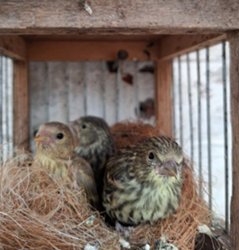
Sijzen kweken is voor sommige vogel hou ders niet interessant. Mogelijke oorzaak... maar 25 tot 30 euro per stuk in de verkoop. Echter, mijn plezier in het kweken van dit lief en tam te maken vogeltje is mij meer waard dan 10x 30 euro! Sterke vogels zijn het! Voederen hun jongen met veel overgave. Sijzenmengeling, eivoer vermengd met enkele pinkies en kruiden uit de natuur. Zo zijn deze goed te houden en te kweken.

Bij voorkeur vang ik de man af vanaf het moment dat ik de geraapte eitjes terug plaats. De gescheiden man plaats ik in het zicht van de pop. Wanneer de jongen geringd zijn gaat de man terug. Dan is het gedurende een uur dat ik om de 10 minuten ga kijken of de man niet de jongen uit het nest wil gaan verwijderen of mogelijk daarmee al bezig is. Is dit niet, heb je nog weinig te vrezen! Als vogelhouder, houd ik ook van de sijs!

2024.
3 Koppels sijsjes met in totaal 16 jonge sijsjes. Het is nu 6 juli en dan zitten er nog sijsjes op uitvliegen. In de 3e week van juli stop ik met de kweek. Mannen en poppen zet ik apart. En de jonge vogels zet ik tot en met de rui apart. Dit om de weerstand van de nog jonge vogels zich te laten ontwikkelen zonder invloed van reeds overjarige vogels.
Leon Eijkenboom

